Trường THCS Phú Thị MA TRẬN ĐỀ KIỂM TRA – Địa lí 6
Năm học: 2018 - 2019

Nội dung kiến thức | Biết |  | Hiểu |  | Vận dụng |  | Điểm
 | TNKQ | TL | TNKQ | TL | Thấp | Cao
Sông và hồ | 1 | 3 | 0,5 |  |  |  | 4,5
Biển và đại dương | 0,5 |  | 0,5 |  | 1 |  | 2
Đất và các nhân tố hình thành đất | 1 |  | 0,5 |  |  |  | 1,5
Thời tiết, khí hậu và nhiệt độ không khí |  |  |  |  |  | 2 | 2
Tổng số | 5,5 |  | 1,5 |  | 3 |  | 10

TRƯỜNG THCS PHÚ THỊ ĐỀ KIỂM TRA HỌC KÌ II – MÔN: ĐỊA LÍ 6
Năm học: 2018 – 2019
Thời gian: 45 phút
ĐỀ SỐ 1
Phần I. Trắc nghiệm: ( 5đ ) Chọn đáp án đúng:
Câu 1: Lượng nước chảy qua mặt cắt ngang dòng sông ở một địa điểm nào đó, trong một giây đồng hồ được gọi là:
A. lưu lượng B. tổng lượng C. lưu vực D. thủy chế
Câu 2: Nguyên nhân nào không làm cho độ muối của nước biển và đại dương khác nhau?
A. Nguồn nước sông chảy vào khác nhau. B. Độ bốc hơi khác nhau.
C. Biển kín hay hở. D. Diện tích biển khác nhau.
Câu 3: Độ muối trung bình trong các biển và đại dương đạt bao nhiêu ‰?
A. 33 B. 34 C. 35 D. 36
Câu 4: Vật chất nào thuộc thành phần hữu cơ trong đất?
A. mùn B. khoáng vật C. không khí D. nước
Câu 5: Yếu tố không ảnh hưởng đến độ phì của đất:
A. điều kiện tự nhiên. B. điều kiện văn hóa – xã hội.
C. con người. D. thực vật.
Câu 6: Nhân tố nào không phải là một trong những nhân tố hình thành đất?
A. Khí hậu B. Địa hình C. Gió D. Sinh vật
Câu 7: Dựa vào tính chất của nước, trên thế giới có mấy loại hồ?
A. 1 B. 2 C. 3 D. 4
Câu 8: Các hồ móng ngựa được hình thành do:
A. Sụt đất B. Núi lửa
C. Băng hà D. Khúc uốn của sông
Câu 9: Dựa vào Bản đồ các dòng biển trong Đại dương Thế giới (trang bên), hãy ghép số ở cột A với chữ số ở cột B sao cho phù hợp.
A. Dòng biển | B. Tên các dòng biển
1. Dòng biển nóng  2. Dòng biển lạnh | a. Ca-li-fooc-ni-a  b. Đông úc  c. Bra-xin  d. Ben-ghê-la  e. Cư-rô-si-ô  f. Pê-ru

Phần II. Tự luận (5đ)
Câu 1 (3đ): Sông là gì? Kể tên các nguồn cung cấp nước cho sông? Thế nào là lưu vực sông, hệ thống sông, phụ lưu, chi lưu?
Câu 2 (2đ): Tại điểm A có độ cao là 1200m, nhiệt độ là 24ºC, tại B có độ cao là 2400m. Tính sự chênh lệch nhiệt độ giữa hai địa điểm và nhiệt độ tại điểm B; biết cứ lên cao 100m, nhiệt độ giảm 0,6ºC.

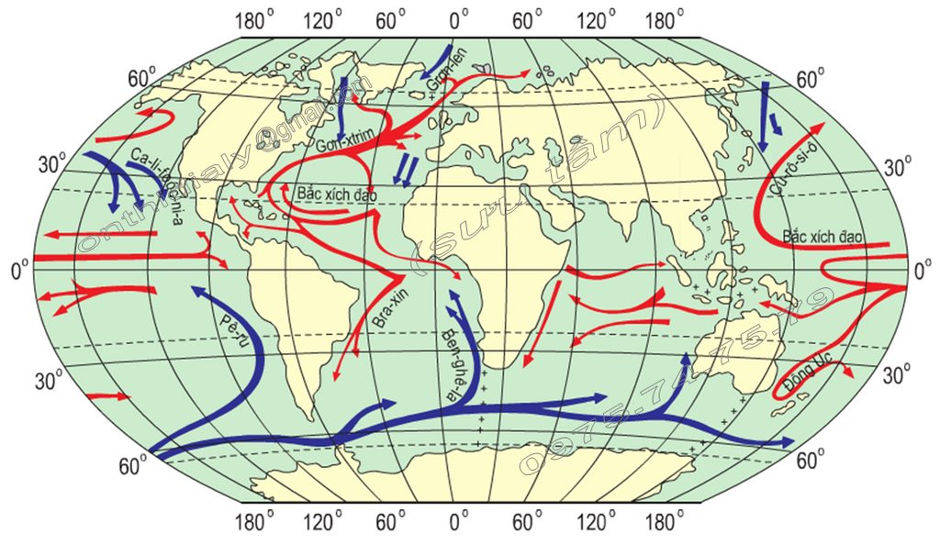
Bản đồ các dòng biển trong Đại dương Thế giới

TRƯỜNG THCS PHÚ THỊ ĐỀ KIỂM TRA HỌC KÌ II – MÔN: ĐỊA LÍ 6
Năm học: 2018 – 2019
Thời gian: 45 phút
ĐỀ SỐ 2
Phần I. Trắc nghiệm: ( 5đ ) Chọn đáp án đúng:
Câu 1: Chế độ chảy ( hay thủy chế ) của một con sông là:
A. lưu lượng của sông trong một tháng. B. lưu lượng của sông trong một mùa.
C. nhịp điệu thay đổi lưu lượng của sông trong một năm. D. lưu lượng nước.
Câu 2: Sóng biển là:
A. sự chuyển động của nước biển theo chiều ngang.
B. sự chuyển động của nước biển theo chiều thẳng đứng.
C. sự chuyển động của nước biển theo cả hai chiều.
D. sự dao động tại chỗ của nước biển.
Câu 3: Nguyên nhân gây nên hiện tượng thủy triều:
A. vận động tự quay của Trái Đất. B. sức hút của Mặt Trăng và Mặt Trời.
C. do gió thổi thường xuyên. D. Trái Đất chuyển động quanh Mặt Trời.
Câu 4: Vật chất thuộc thành phần vô cơ trong đất:
A. thực vật. B. mùn. C. động vật. D. khoáng vật.
Câu 5: Điều gì khiến đất khác với các vật thể tự nhiên khác?
A. Đất có vật chất rắn. B. Đất có vật chất lỏng.
C. Đất có độ phì. D. Đất có vật chất hữu cơ.
Câu 6: Nhân tố nào là nhân tố hữu cơ trong việc hình thành đất?
A. Đá mẹ B. Khí hậu C. Địa hình D. Sinh vật
Câu 7: Hệ thống sông được tạo nên do:
A. dòng sông chính. B. dòng sông chính và các phụ lưu.
C. dòng sông chính cùng với các phụ lưu, chi lưu hợp lại. D. dòng sông chính cùng với chi lưu.
Câu 8: Đặc điểm của một con sông được thể hiện qua:
A. lưu lượng và chế độ chảy. B. lưu lượng và lưu vực.
C. lưu vực và chế độ chảy. D. tổng lượng nước.
Câu 9. Dựa vào Bản đồ các dòng biển trong Đại dương Thế giới (trang bên), hãy ghép số ở cột A với chữ số ở cột B sao cho phù hợp.
A. Dòng biển | B. Tên các dòng biển
1. Dòng biển nóng  2. Dòng biển lạnh | a. Ca-li-fooc-ni-a  b. Đông úc  c. Bra-xin  d. Ben-ghê-la  e. Cư-rô-si-ô  f. Pê-ru
Phần II. Tự luận (5đ)
Câu 1 (3đ): Hồ là gì? Kể tên một số hồ mà em biết? Cách phân loại hồ dựa vào nguồn gốc hình thành và tính chất của nước? Nêu một số lợi ích của hồ?
Câu 2 (2đ): Tại điểm A có độ cao là 1200m, nhiệt độ là 24ºC, tại B có độ cao là 2400m. Tính sự chênh lệch nhiệt độ giữa hai địa điểm và nhiệt độ tại điểm B; biết cứ lên cao 100m, nhiệt độ giảm 0,6ºC.

TRƯỜNG THCS PHÚ THỊ ĐÁP ÁN ĐỀ KIỂM TRA HỌC KÌ II – MÔN: ĐỊA LÍ 6
Đáp án đề 1
I. Trắc nghiệm ( 5đ )
Mỗi ý đúng 0,5 điểm
Câu | 1 | 2 | 3 | 4 | 5 | 6 | 7 | 8 | 9
Đáp án | A | D | C | A | B | C | B | D | 1- b,c,e  2- a,d,f
II. Tự luận (5đ)
Câu 1 (3đ):
- Sông là dòng chảy thường xuyên, tương đối ổn định trên bề mặt lục địa.
- Nguồn cung cấp nước cho sông: nước ngầm, nước mưa và nước băng tuyết tan.
- Lưu vực sông là diện tích đất đai cung cấp nước thường xuyên cho sông.
- Phụ lưu là các con sông làm nhiệm vụ cung cấp nước cho sông chính.
- Chi lưu là các con sông làm nhiệm vụ thoát hơi nước cho sông chính.
- Hệ thống sông là do dòng sông chính cùng các phụ lưu và chi lưu hợp thành.
Câu 2 (2đ):
- Ta có chênh lệch độ cao giữa 2 địa điểm là: 2400-1200 = 1200 m
- Theo quy luật đai cao: cứ lên cao 100m thì nhiệt độ giảm 0,6º C
Vậy lên cao 1200 m thì nhiệt độ giảm xº C
X=( 0,6 * 1200)/100 = 7,2º C
Nhiệt độ chênh lệch giữa hai địa điểm là 7,2º C
Vậy nhiệt độ của điểm B là 24 - 7,2=16,8º C

Đáp án đề 2
I. Trắc nghiệm ( 5đ )
Mỗi ý đúng 0,5 điểm
Câu | 1 | 2 | 3 | 4 | 5 | 6 | 7 | 8 | 9
Đáp án | C | D | B | D | C | D | C | A | 1-c ; 3-a  2-d ; 4-b
II. Tự luận (5đ)
Câu 1 (3đ):
- Hồ là khoảng nước đọng tương đối rộng và sâu trong đất liền.
- Một số hồ: hồ Ba Bể, hồ Tây, hồ Kẻ Gỗ, hồ Thác Bà,….
- Phân loại:
+ Dựa vào nguồn gốc hình thành: hồ vết tích của các khúc sông, hồ miệng núi lửa, hồ nhân tạo,…
+ Dựa vào tính chất nước: hồ nước ngọt và hồ nước mặn.
- Lợi ích của hồ:
+ Điều hòa dòng chảy, phục vụ tưới tiêu, thủy điện, nuôi trồng thủy sản,..
+ Tạo cảnh đẹp, khí hậu trong lành phục vụ nghỉ ngơi, du lịch.
Câu 2 (2đ):
- Ta có chênh lệch độ cao giữa 2 địa điểm là: 2400-1200 = 1200 m
- Theo quy luật đai cao: cứ lên cao 100m thì nhiệt độ giảm 0,6º C
Vậy lên cao 1200 m thì nhiệt độ giảm xº C
X=( 0,6 * 1200)/100 = 7,2º C
Nhiệt độ chênh lệch giữa hai địa điểm là 7,2º C
Vậy nhiệt độ của điểm B là 24 - 7,2=16,8º C

